通化师范学院考试试卷
试卷密号
试卷代号（计算机—002—F） 考试班级：计算机学院计算机科学与技术专业12级123班
考试科目：计算机网络 考试时间: 2013-2014 学年 春季 学期期末
本卷共（ 四 ）题（ 6 ）页
题号 | 一 | 二 | 三 | 四 | 五 | 六 | ……… | 合计 | 合分人
得分
………………………………………………………………………………………………………….
一、术语辨析（每小题1分，共10分）
1．__________IoT 2．__________帧
得分
阅卷人
3．__________基带传输 4．__________滑动窗口协议
5．__________冲突 6．__________CIDR
7．__________四次握手 8．__________OSI参考模型
9．__________地址学习 10．__________受限广播地址

A．将IP地址按可变大小的地址块来分配的方法
B．在数字信道上直接传送基带信号的方法
C．ISO/IEC 7498标准定义了网络互联的7层结构模型
D．数据链路层在差错 控制与流量控制中采用的协议
E．数据链路层的数据传输单元
F．实现人与人、人与物、物与物之间信息交互的网络
G．同一时刻有两个或两个以上的节点同时在一条总线上发送数据的现象
H．TCP连接释放的过程
I．由器不向外转发，而是将该分组在网络内部以广播方式发送给全部主机的地址
J．交换机通过检查帧的源地址与进入端口号对应关系来获取端口转发表数据的方法

二、单项选择（每小题1分，共20分）
1．计算机网络共享的资源是________________。
得分
阅卷人
A．路由器、交换机 B．域名、网络地址与Mac地址
C．计算机的文件与数据 D．计算机的软件与硬件
2．以下关于网络拓扑的描述错误的是________________。
A．网络拓扑研究的是资源子网中节点结构关系问题
B．拓扑学将实体抽象成于其大小、形状无关的点、线、面
C．基本网络拓扑有星状、环状、总线型、树状与网状等5种
D．网络拓扑对网络性能、系统可靠性与通信费用都具有重大的影响
3．以下关于OSI参考模型的基本概念的描述中错误的是________________。
A．术语“OSI参考模型”中的“开放”是指可以用于任何一种计算机的操作系统
B．OSI参考模型定义了开放系统的结构层次、层次之间的相互关系
C．OSI的服务定义详细地说明了各层所提供的服务，不涉及接口的具体实现方法
D．OSI参考模型不是一个标准，而是一种在制定标准时所使用的概念性的框架
4．在对OSI参考模型中，自上而下第一个提供端-端服务的层次是________________。
A．物理层 B．数据链路层 C．网络层 D．传输层
5．以下关于统计时分多路复用技术特征的描述中，错误的是________________。
A．统计时分多路复用的英文缩写是“ATDM”
B．统计时分多路复用允许动态地分配时间片
C．统计时分多路复用发出的数据不需要带有收发双方地址
D．多路复用设备也可以采用存储转发方式来调节通信线路的传输速率
6．以下关于滑动窗口控制机制的描述中，错误的是________________。
A．在GBN与SR方式中发送端不必等待接收端的确认就可以连续发送多帧
B．发送端可以连续发送帧的数量要受到接收端的限制
C．限制的因素取决于接收缓冲区可以用于接收新的接收帧的字节数
D．滑动窗口协议中，人们定义了发送窗口与接收窗口
7．以下对于Ethernet协议的描述，错误的是________________。
A．Ethernet协议标准中规定的冲突窗口长度为51.2μs
B．在Ethernet中的数据传输速率为10Mbps，冲突窗口可以发送512bit数据
C．64B是Ethernet的最短帧的长度
D．当主机发送一个帧的前导码与帧前定界符时没有发现可以继续发送
8．交换式局域网的核心设备是 ________________。
A. 集线器 B. 交换机 C. 中继器 D. 路由器
9．如果目的网络、目的主机都对，但是IP分组携带的是TCP报文，而目的主机使用的是UDP协议，那么目的主机在丢弃该分组之后，向源主机发送的ICMP报文的类型是________________。
A．网络不可到达 B．主机不可到达 C．协议不可到达 D．端口不可到达
10．以下哪种情况需要发送ARP请求报文________________。
A．主机需要接收数据分组，但是没有分组的源IP地址与MAC地址
B．主机需要接收数据分组，但是路由表中没有分组源路由的记录
C．主机需要发送数据分组，但是路由表中没有目的主机路由表项
D．主机需要发送数据分组，但是没有与分组目的IP地址相对应的MAC地址
11．以下关于TCP协议主要特点的描述中错误的是________________。
A．面向连接 B．提供身份认证 C．面向字节流 D．支持全双工
12．以下哪个不属于主机接入Internet中必须配置的参数________________。
A．本地网络的默认路由器地址 B．本地主机外部网管代理地址
C．主机应该使用的网络掩码 D．本地网络的最大传输单元MTU长度值
13．帧传输中采取增加转义字符或0比特插入的目的是保证数据传输的________________。
A．正确性 B．安全性 C．透明性 D．可靠性
14．用集线器连接的工作站集合________________。
A．同属一个冲突域，也同属一个广播域
B．不属一个冲突域，但同属一个广播域
C．不属一个冲突域，也不属一个广播域
D．同属一个冲突域，但不属一个广播域
15．以下________________是数据链路层的网间设备
A．中继器 B．路由器 C．网关 D．网桥
16．在OSI参考模型中，在网络层之上的是________________。
A．物理层 B．应用层 C．数据链路层 D．传输层
17．以下关于OSI参考模型7个层次划分原则的描述中错误的是________________。
A．网中各主机可以有不同的层次
B．不同主机的同等层具有相同的功能
C．同一主机内相邻层之间通过接口通信
D．不同主机的同等层通过协议来实现同等层之间的通信
18．如果子网掩码为255.255.192.0，那么下列地址的主机中必须通过路由器才能够与主机128.2.144.16通信的是________________。
A．128.2.191.33 B．128.2.159.22 C．128.2.192.160 D．128.2.176.222
19．以下选项中不属于自含时钟编码的是________________。
A．曼彻斯特编码 B．非归零码 C．差分曼彻斯特编码 D．都不是
20．以下属于定义中错误的是________________。
A．“computer network”表述的是用通信技术将大量独立计算机系统互联的集合
B．“internet”表述的是将多个计算机网络互联成大型网络系统的通用的技术
C．“Internet”是因特网或互联网的英文名字
D．“Intranet”是根据OSI参考模型与协议组建的计算机网络

三、简答和计算（1小题5分，2-6小题每题8分，共45分）
1．计算机局域网常见的拓扑结构有哪些？它们各有什么优缺点？
得分
阅卷人

2．如果将192.12.66.128/25划分为三个子网，其中子网1可用容纳50台计算机，子网2和子网3分别容纳20台计算机，要求网络地址从小到大依次分配给三个子网，请写出三个子网的掩码与可用的IP地址段

3．如图5-53所示的网络结构中，6台主机通过透明网桥B1、B2连接在互联网的局域网中。网桥初始转发表是空的。假设主机发送帧的顺序是：H1发送给H5、H5发送给H4、H3发送给H6、H2发送给H4、H6发送给H2、H4发送给H3。请根据网桥自学学习的完成网桥B1与B2的转发表。
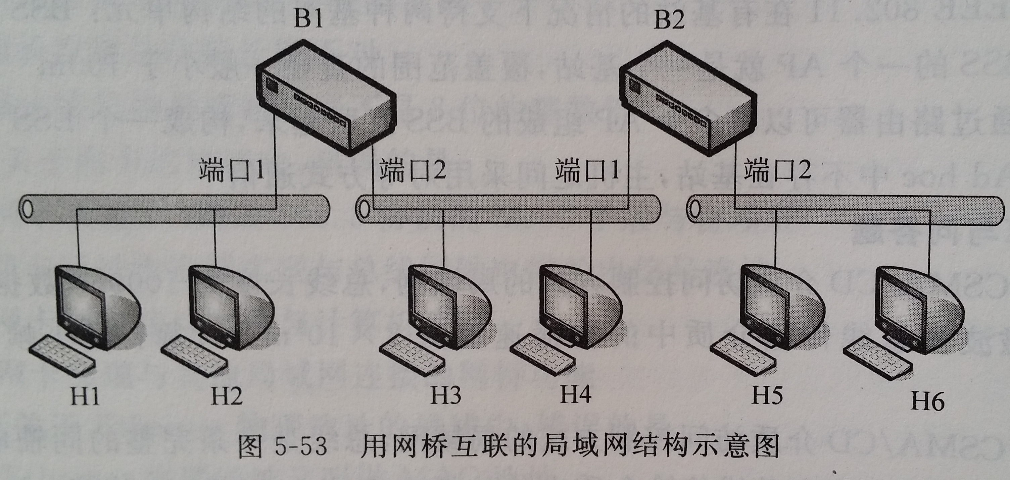

4．某个数据通信系统采用CRC校验方式，并且生成多项式G(x)的二进制比特序列为11001，目的主机接收到二进制比特序列为110111001（含CRC校验码）。请判断传输过程中是否出现了差错？为什么？画出目的主机收到二进制比特序列的曼彻斯特编码和差分曼彻斯特编码波形图。

5．采用CSMA/CD介质访问控制方式的局域网，总线长度为1000m，数据传输速率为10Mbps，电磁波在总线传输介质中的传播速度为2*108m。计算：最小帧长度应该为多少？

6．已知：S/N=30db，带宽B=3000Hz，采用QPSK-16调制方式。求：最大调制速率是多少？

四、综合应用（1小题10分，2小题15分，共25分）
1．图8—57是一台主机用Sniffer软件捕获的数据包，请根据显示的信息回答下列问题。
得分
阅卷人

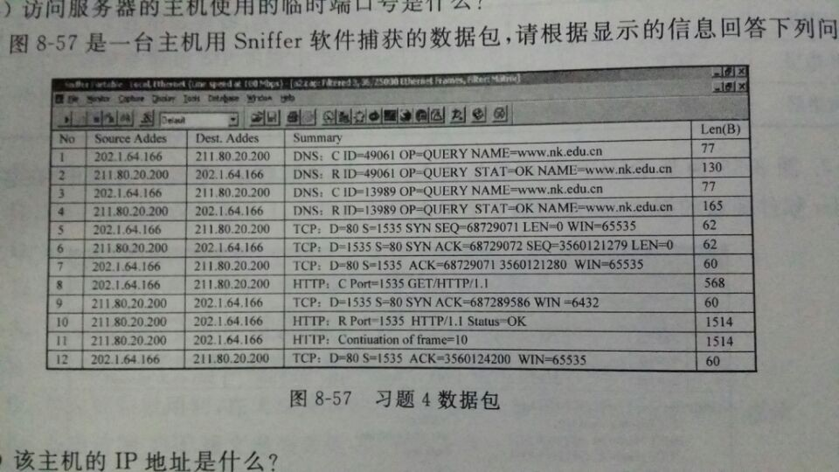
①该主机的IP地址是什么？

②该主机正在浏览的网站名是什么？

③该主机设置的DNS服务器的IP地址是什么？

④该主机采用HTTP通信时使用的源端口号是什么？

⑤根据报文序号信息，标识TCP连接三次握手过程完成的报文号是多少？

2．某公司网络结构如图1-1所示。其中网管中心位于A楼，B楼与A楼距离约300米，B楼的某一层路由器采用NAT技术进行网络地址变换，其它层仅标出了楼层交换机。
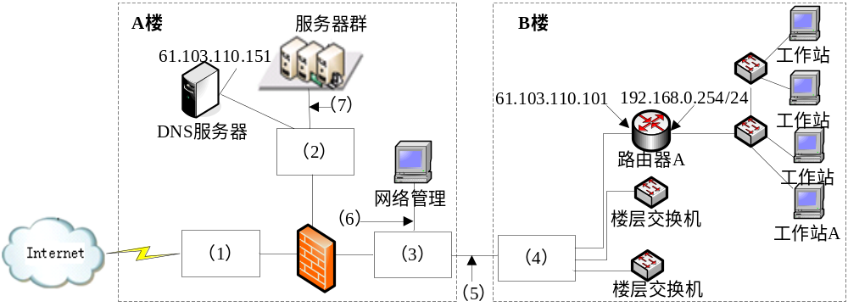
图1-1
【问题1】
从表1-1中为图1-1中（1）～（4）处选择合适设备名称（每个设备限选一次）。
表1-1
设备类型 | 设备名称 | 数量
路由器 | Router1 | 1
三层交换机 | Switch1 | 1
二层交换机 | Switch2 | 2

【问题2】
为图1-1中（5）～（7）处选择介质，填写在答题纸的相应位置。
备选介质（每种介质限选一次）：百兆双绞线 千兆双绞线 千兆光纤

【问题3】
表1-2是路由器A上的地址变换表，将图1-2中（8）～（11）处空缺的信息填写在答题纸的相应位置。
表1-2
NAT变换表
内部IP / 端口号 | 变换后的端口号
192.168.0.1 : 1358 | 34576
192.168.0.3 : 1252 | 65534
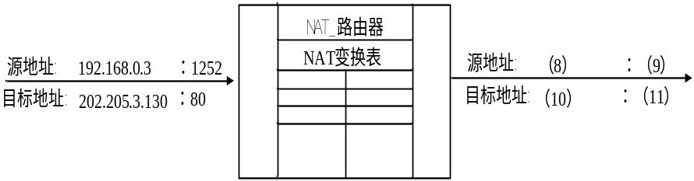
图1-2

【问题4】
参照图1-1的网络结构，为工作站A配置Internet协议属性参数。
IP地址：______________________ （12）
子网掩码：______________________ （13）
默认网关：______________________ （14）
首选DNS服务器：______________________ （15）

